ТЕХНИЧЕСКОЕ ЗАДАНИЕ
на проектирование и строительство парковой территории в городе Джалал-Абад, Кыргызская Республика

№ | Название раздела | Содержание раздела
- Общие данные
1.1 | Наименование оказываемых работ | проектирование и строительство парковой территории в городе Джалал-Абад, Кыргызская Республика
1.2 | Адрес объекта | Кыргызская Республика, г. Джалал-Абад, в районе ул. мкр. Спутник-16 и ул. Шабданбая Абдраманова
1.3 | Заказчик | Российско-Кыргызский фонд развития
1.4 | Вид работ | Разработка проектно-сметной документации  Благоустройство
1.5 | Стадия проектирования | Проектная, рабочая документация
1.6 | Стадийность проектирования | Одностадийное проектирование
1.7 | Площадь работ | Ориентировочная площадь работ – 8,16 га в границах парка
1.8 | Состав оказываемых работ | Разработка проектно-сметной документации и работы по благоустройству парковой территории в городе Джалал-Абад, Кыргызская Республика, в составе, согласно п.3.2 данного Технического задания
1.9 | Исходные данные | Заказчик представляет следующие исходные данные:  - правоустанавливающие документы;  - инженерно-топографический план территории;  - сведения о подземных коммуникациях, их местонахождении на территории проектирования;  - сведения о балансодержателях коммуникаций;  - кадастровые выписки;  - сведения об обременениях на земельном участке;  - линии градостроительного регулирования.
1.10 | Цели и задачи | Формирование современного архитектурно-художественного облика территории;  Создание комфортной, визуально приятной и безопасной зоны рекреации территории;  Обеспечение комфортных условий для пребывания гостей;  Развитие дополнительной социальной и досуговой инфраструктуры для развития туризма.
1.11 | Планировочные ограничения (наличие санитарно-защитных, охранных, технических, красные линии и линии регулирования застройки) | Проектирование проводить с учетом статуса территории и нормативной документации.
2. Предпроектные работы
2.1 | Описание территории | Территория объекта работ представляет собой участок бывшего экопарка с зелеными насаждениями и отсутствием инфраструктуры.
2.2 | Топографические материалы | Предоставляются заказчиком
2.3 | Требования к обследованию территории и инженерно-изыскательским работам | В состав отчётной документации по изысканиям включить материалы:  - рекогносцировочного обследования территории с фотофиксацией;  - провести обследование существующих зеленых насаждений (разработать дендрологический план и перечетную ведомость).
3. Основные требования
3.1 | Требования к соответствию нормативной документации | При выполнении работы, предусмотренной настоящим Техническим заданием, должны быть в полном объеме соблюдены требования законодательства Кыргызской Республики в сфере строительства парка.
3.2 | Требования к составу проектно-сметной документации | Проектно-сметная документация должна быть в следующем составе:  РАЗДЕЛ 1: «Пояснительная записка»  1.Общая пояснительная записка  2. Визуализация проектных решений  3. Дендрологические изыскания  4. Инженерно-экологические и геологические изыскания.  Картографические материалы:  Дендроплан М 1:500  Перечетная ведомость зеленых насаждений  5. Рекогносцировочное обследование территории  РАЗДЕЛ 2: Архитектурно-планировочная организация территории  1. Пояснительная записка  2. Картографические материалы:  Ситуационный слан М 1:2000  Опорный план М 1:500  Схема планировочной организации земельного участка М 1:500 (генеральный план)  План покрытий дорожно-тропиночной сети и плоскостных сооружений М 1:500  План размещения малых архитектурных форм М 1:500  План размещения элементов навигации М 1:500 (при необходимости)  Разбивочный чертеж планировки М 1:500  Разбивочно-посадочный чертеж М 1:500  Проект вертикальной планировки чертеж М 1:500 (при необходимости)  Картограмма земляных масс чертеж М 1:500 (при необходимости)  РАЗДЕЛ 3: Архитектурно-художественные решения  Пояснительная записка  Картографические материалы:  План покрытий  Конструкции дорожных одежд  Схема расположения лестниц и пандусов (при необходимости)  Фундаменты и крепления МАФ (при необходимости)  Раздел 4 Смета.
3.3 | Основные требования к проектным решениям | При разработке архитектурно-планировочных решений предусмотреть:  Организация общественных зон различного функционального назначения.  Устройство дорожно-тропиночной сети (асфальтовое и плиточное покрытие).  Устройство входных групп.  Организация крытого ярморочного пространства.  Устройство сухого фонтана.  Организация площадки для массовых мероприятий. Установка сцены с амфитеатром.  Устройство зоны отдыха с беседками, теневыми навесами, качелями, парковыми павильонами.  Создание спортивного кластера, включая универсальную спортивную площадку, площадку воркаут, роллердром, настольный теннис, площадки для настольных игр и больших шахмат, площадка для игры в лапту, раздевалки, поля для мини-футбола, баскетбола, игры «городки» и универсальные поля. Покрытие площадок из резиновой крошки. Предусмотреть ограждение площадок.  Обустройство детских площадок с игровыми элементами для различных возрастов.  Устройство велодорожки.  Установка малых архитектурных форм: скамьи, урны, арт-объекты, питьевые фонтанчики.  Размещение хозяйственных зон для обслуживания территории, туалета.  Освещение внутри границ территории.  Общественные туалеты,  Проектирование посадок древесно-кустарниковых групп, живых изгородей, устройство цветников и газонов.  Организация парковочного пространства.  Ограждение территории (при необходимости).  Информационные аншлаги, навигация.  Будки охраны
3.4 | Инженерное обеспечение территории | Устройство освещения, энергоснабжения, систем водоснабжения, автополива, канализации и систем видеонаблюдения.
3.5 | Перечень мероприятий по охране окружающей среды | При необходимости.
3.6 | Организация дорожного движения | При необходимости.
3.7 | Перечень мероприятий по обеспечению сохранности объектов культурного наследия, выявленных объектов культурного наследия | При необходимости.
3.8 | Формат предоставляемых материалов | ПСД предоставляется заказчику:
3.9 | Согласование результатов разработки проектно-сметной документации | С заказчиком и балансодержателем территории.
4. Объемы и качество работ по благоустройству
4.1 | Основные технико-экономические показатели для благоустройства | 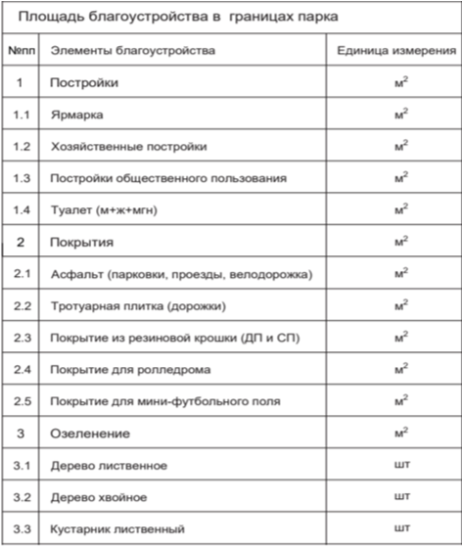  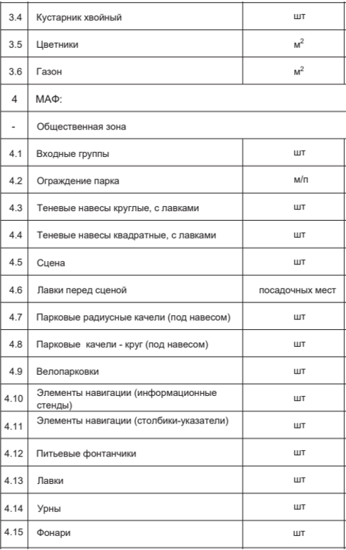  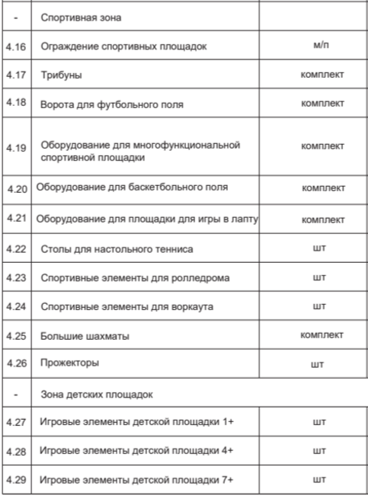
4.2 | Требования к качественным показателям используемых материалов | Все применяемые материалы, а также оборудование должны иметь соответствующие сертификаты, технические паспорта, удостоверяющие их качество.  Подрядчик обязан осуществлять входной контроль используемых материалов и оборудования, по результатам которого принимает решение о пригодности к использованию и вести Журнал входного контроля материалов, конструкций и оборудования.  Заказчик по своему усмотрению имеет право провести дополнительную экспертизу на соответствие используемых материалов. Забор проб осуществляется совместно с представителем Подрядчика с обязательным составлением акта отбора проб.
4.3 | Требования к Безопасности выполнения работ | Подрядчик обязан обеспечить в период производства работ выполнение необходимых противопожарных мероприятий по охране труда и технике безопасности, охране окружающей среды и зеленых насаждений во время проведения работ. Нести ответственность за сохранность оборудовании и другого имущества. Работы следует выполнять с обеспечением мер по технике безопасности и охране труда.
4.4 | Требования к методам производств работ и материалам подлежащих использованию при выполнении работ, оказании услуг | Методы производства работ и технологические схемы производства работ определяются Подрядчиком в полном соответствии с действующими нормативными правовыми актами, правилами, техническими документами, обязательными и рекомендуемыми к применению при производстве каждого вида работ.
4.5 | Мероприятия по утилизации строительных отходов | В соответствии с Технологическим регламентом обращения с отходами строительства и сноса.
4.6 | Организация и восстановление прилегающей территории | Выполнить работы по благоустройству нарушенной прилегающей к строящемуся объекту территории после завершения основных работ на строящемся объекте, в соответствии с требованиями действующего законодательства и рабочей документации.
4.7 | Состав исполнительной документации | Исполнительная документация представляет собой текстовые и графические материалы, отражающие фактическое исполнение проектных решений и фактическое положение выполнения работ в процессе исполнения Договора.  Исполнительная документация ведется Подрядчиком, на бумажном носителе и в виде электронных документов. Перечень исполнительной документации:  - акты освидетельствования скрытых работ;  - ведомости исполнительной нивелировки по каждому конструктивному слою;  - журнала входного контроля качества получаемых деталей, материалов, конструкций и оборудования;  - общий журнал работ, фиксируются все технологические этапы согласно общестроительных норм и правил;  - исполнительная съемка организации рельефа по средствам продольных и поперечных уклонов;  - комплект рабочих чертежей с подписью о соответствии выполненных в натуре работ чертежам, в соответствии проектной документации;  - результаты экспертизы, подтверждающие проведение контроля за качеством применяемых строительных материалов (изделий) при наличии;  - фотоотчет в электронном виде.
5. Общие данные
5.1. | Сроки | Разработка и предоставление проектно-сметной документации – 2-3 месяца с даты заключения договора.  Работы по благоустройству – 9 месяцев с даты заключения договора (работы могут идти параллельно разработке ПСД)
5.2 | Гарантийный срок | Гарантийный срок на проектно-сметную документацию и работ по благоустройству по настоящему Техническому заданию составляет 12 (двенадцать) месяцев с даты подписания Сторонами Акта о выполнении работ.

